城院同频旅伴——大学生结伴旅行社交网站
软件需求规格说明书（SRS）
项目组：G09 开发模型：瀑布模型 项目周期：16 周
编写依据：《城院同频旅伴软件工程项目计划书》，面向城院在校学生 Web 端结伴旅行社交系统，仅校内试点，不含票务交易、移动端 APP。
文档信息
字段 | 内容
文档名称 | 城院同频旅伴——大学生结伴旅行社交网站 软件需求规格说明书（SRS）
文档编号 | CYTP-SRS-001
版本号 | V1.0（初版）
编制人 / 日期 | G09 项目组（童启航、何伟东、王立）/ 2026-11-06
评审人 / 日期 | （待确认）/ ——
批准人 / 日期 | （待确认）/ ——
密级与分发范围 | 内部（课程实践）；分发对象：项目组及课程评审教师
目录
1 引言 3
1.1 编写目的 3
1.2 适用范围 3
1.3 术语与缩写 3
1.4 参考资料 4
2 总体描述 4
2.1 产品背景与目标 4
2.2 用户角色 4
2.3 运行环境 5
2.4 设计与实现约束 5
2.5 假设与依赖 5
3 具体需求 5
3.1 用户学籍认证模块 5
3.2 旅伴智能匹配模块 5
3.3 旅行圈子社区模块 6
3.4 小队空间（核心模块） 6
3.5 信誉与评价模块 6
3.6 特色社交功能 7
3.7 管理员后台模块 7
4 接口与数据要求 7
4.1 外部接口 7
4.2 数据实体 8
4.3 逻辑模型 8
5 非功能需求 8
6 验收标准 9
7 变更记录 9
附录A 用户调研摘要（四类用户画像） 10
附录B 数据流图 DFD 10
图B-1 顶层（上下文）数据流图 10
图B-2 0层数据流图 10
附录C 核心数据字典 10
表C-1 主要数据流条目 11
表C-2 数据存储条目 11
表C-3 核心数据元素 12
表C-4 主要处理过程 12
附录D 系统ER图（实体—联系图） 12
图D-1 城院同频旅伴系统 ER 图 12

1 引言

1.1 编写目的
本文档用于明确“城院同频旅伴”系统全部业务需求、用户行为、功能约束与非功能指标，作为后续原型设计、数据库设计、编码开发、系统测试、项目验收的基准依据，供项目组开发人员、测试人员及课程评审老师阅读。本版本为初版，后续可根据用户调研、评审意见迭代更新。

1.2 适用范围
本版本包含：学号学籍注册认证；旅行档案与标签旅伴匹配；圈子社区（组队帖、游记帖、闲聊帖发布浏览）；小队专属空间（聊天、协同行程、AA 记账、共享相册、出行清单）；匿名互评信誉体系、旅行徽章、结伴盲盒特色功能；平台管理后台（学籍审核、举报处理、账号管控）；配套逻辑模型（顶层 DFD、0 层 DFD、核心数据字典、ER 图）。
本版本不包含：酒店、车票、旅游产品等交易与支付业务；多校部署（仅限城院校内试点）；Android / iOS 移动端 APP（仅 Web 网页端）。

1.3 术语与缩写
术语 / 缩写 | 含义
学籍认证 | 基于学号的人工半核验注册机制，确保用户均为城院校内学生。
旅行档案 | 用户填写的兴趣、作息、预算、性格标签集合，系统据此生成旅行人格卡片。
契合度（匹配得分） | 系统依据多维度标签加权计算的用户匹配度，取值 0~100。
小队 | 由组队发起人创建、多名成员组成的出行协作单元。
招募帖 | 发起人在圈子发布的出行招募信息，含目的地、时间、预算、人数上限。
信誉分 | 依据互评与违规记录动态调整的用户信用分值，取值 0~100，注册默认 60。
AA 记账 | 小队内共同开销的自动分摊记录机制。
组队发起人 / 组队成员 / 平台管理员 | 见 2.2 用户角色。

1.4 参考资料
[1] G09 组《城院同频旅伴软件工程项目计划书 V1.1》
[2] 软件工程教材——需求分析章节
[3] 用户调研问卷、竞品分析文档

2 总体描述

2.1 产品背景与目标
当代大学生旅游需求旺盛，现有旅游平台侧重票务、景点攻略，缺少面向本校学生的垂直结伴社交工具。学生出行痛点：很难找到兴趣、预算、作息匹配的旅伴；担心队友性格不合；组队后沟通、行程规划、费用结算协作效率低下。本系统为城院校内试点 Web 网站，依靠学号学籍认证保证用户纯净度，实现“先找旅伴，再出行”，解决大学生结伴旅行的社交与协同问题。本项目属于软件工程课程实践项目，不做商业运营。
目标：打造城院大学生结伴旅行社交 Web 入口，具备旅伴智能匹配、旅行圈子社区、小队协同空间、旅行信誉体系四大核心能力，帮助学生快速找到合适旅伴，一站式完成组队沟通、行程编辑、AA 记账、出行资料留存，降低结伴出行风险。

2.2 用户角色
角色 | 简要描述 | 核心权限
城院普通学生 | 经过学籍认证的本校在校生 | 完善旅行档案、标签；浏览圈子；匹配旅伴；申请加入队伍；查看他人信誉评价
组队发起人 | 发起出行招募的认证学生 | 发布组队招募帖；审核入队申请；管理小队房间、队员权限
组队成员 | 加入小队的普通学生 | 小队聊天；协同编辑行程；AA 记账；上传相册；参与投票分工；出行结束后队友互评
平台管理员 | 系统后台维护人员 | 学籍审核；处理用户举报；限制违规账号；管理官方活动
用户代表：本系统主要用户代表为浙大城市学院在校本科生，选取三类代表参与需求确认与原型反馈——（1）普通在校本科生代表：覆盖不同年级、专业，代表最广泛的结伴出行需求用户；（2）活跃出行爱好者代表：有丰富旅行经验、乐于组织活动，代表组队发起人角色；（3）课程项目组同学代表：作为内部用户代表，协助验证功能流程合理性。上述代表已通过线上问卷与访谈参与需求调研，后续界面原型确认亦将邀请其参与反馈。

2.3 运行环境
客户端：主流 PC 浏览器（Chrome、Edge），Web 网页访问；服务端：后端服务 + 关系型数据库；使用范围：仅限城院校内试点访问。

2.4 设计与实现约束
项目总周期 16 周，瀑布模型开发；只开发 Web 网页，不开发 APP；不接入学校官方学籍接口，采用学号 + 人工半核验；课程实践项目，无商业化盈利，禁止真实资金交易；所有私密小队数据严格权限隔离，保护学生隐私。

2.5 假设与依赖
假设：① 学籍人工半核验在试点期可行，用户愿意提供真实学号与标签；② 仅城内院校内试点，网络环境与用户规模可控；③ 用户接受“先匹配、再出行”的结伴模式。
依赖：① 主流 PC 浏览器（Chrome / Edge）及其兼容的 Web 标准；② 关系型数据库提供持久化存储；③ Gitee 代码托管与配置管理环境；④ 《城院同频旅伴软件工程项目计划书》定义的 16 周周期与瀑布模型阶段节点。

3 具体需求
需求编号规则：模块缩写-类型-序号。类型取值 FUNC（功能）、DATA（数据）、INTF（接口）、NFR（非功能）。编号一经分配不再复用，需求作废时保留编号并标注状态。一条需求只描述一件事，写清触发条件、系统行为与可观察结果。全部功能需求均可设计测试用例验证（可测试性）。

3.1 用户学籍认证模块
需求编号 | 需求名称 | 需求描述 | 优先级 | 来源 | 状态
AUTH-FUNC-001 | 用户注册发起 | 用户在注册页填写学号、基础信息发起注册；系统校验学号格式，非城院学号无法提交。 | 高 | 需求调研 | 已确认
AUTH-FUNC-002 | 学籍人工审核 | 管理员后台对注册申请进行学籍人工审核，审核通过后账号激活。 | 高 | 需求调研 | 已确认
AUTH-FUNC-003 | 维护旅行档案 | 已激活用户维护个人旅行档案，填写兴趣、作息、预算、性格标签，系统自动生成旅行人格卡片。 | 中 | 需求调研 | 已确认
AUTH-FUNC-004 | 编辑个人主页 | 用户可编辑个人主页，展示组队历史、收到的队友评价、收藏帖子。 | 中 | 需求调研 | 已确认

3.2 旅伴智能匹配模块
需求编号 | 需求名称 | 需求描述 | 优先级 | 来源 | 状态
MATCH-FUNC-001 | 智能推荐旅伴 | 系统基于用户多维度标签计算契合度，自动推荐合适旅伴，推荐列表含契合度得分。 | 高 | 需求调研 | 已确认
MATCH-FUNC-002 | 条件筛选检索 | 用户设置预算、出行时间、兴趣等筛选条件，手动检索旅伴。 | 中 | 需求调研 | 已确认
MATCH-FUNC-003 | 发布招募帖 | 用户发布出行招募帖，其他学生可发送结伴入队申请。 | 高 | 需求调研 | 已确认
MATCH-FUNC-004 | 结伴私信 | 用户可发送结伴私信申请，保护隐私，不开放陌生人公开评论。 | 中 | 需求调研 | 已确认

3.3 旅行圈子社区模块
需求编号 | 需求名称 | 需求描述 | 优先级 | 来源 | 状态
COMM-FUNC-001 | 圈子广场展示 | 圈子广场展示三类帖子：组队招募帖、旅行游记帖、闲聊分享帖。 | 高 | 需求调研 | 已确认
COMM-FUNC-002 | 帖子发布管理 | 认证用户可发布、编辑、删除自己的帖子；浏览其他用户公开帖子。 | 中 | 需求调研 | 已确认
COMM-FUNC-003 | 帖子收藏 | 帖子支持浏览收藏；不允许陌生人公开评论，仅支持私信联系。 | 中 | 需求调研 | 已确认

3.4 小队空间（核心模块）
需求编号 | 需求名称 | 需求描述 | 优先级 | 来源 | 状态
TEAM-FUNC-001 | 创建与管理小队 | 组队发起人创建小队房间，审批队员入队申请；可移除队员、解散小队。 | 高 | 需求调研 | 已确认
TEAM-FUNC-002 | 小队聊天 | 小队内部聊天功能，仅小队成员可见消息。 | 高 | 需求调研 | 已确认
TEAM-FUNC-003 | 协同行程看板 | 协同编辑共同行程看板，队员均可编辑行程节点、景点信息。 | 高 | 需求调研 | 已确认
TEAM-FUNC-004 | 景点投票 | 景点投票功能，队员对目的地、时间进行投票。 | 中 | 需求调研 | 已确认
TEAM-FUNC-005 | AA 记账 | 小队 AA 记账，记录每笔开销，自动分摊计算每人应付金额。 | 高 | 需求调研 | 已确认
TEAM-FUNC-006 | 共享相册 | 小队共享相册，队员上传查看照片，仅本小队成员访问。 | 中 | 需求调研 | 已确认
TEAM-FUNC-007 | 出行物品清单 | 提供出行物品清单，队员可新增、勾选待携带物品。 | 低 | 需求调研 | 已确认

3.5 信誉与评价模块
需求编号 | 需求名称 | 需求描述 | 优先级 | 来源 | 状态
REP-FUNC-001 | 匿名互评 | 小队出行结束后，队员之间进行匿名互评，可打正负行为标签。 | 高 | 需求调研 | 已确认
REP-FUNC-002 | 匹配权重调整 | 多次出现放鸽子等负面评价，降低该用户旅伴匹配权重。 | 中 | 需求调研 | 已确认
REP-FUNC-003 | 违规限权 | 严重违规用户，管理员可限制其发布招募帖功能。 | 中 | 需求调研 | 已确认

3.6 特色社交功能
需求编号 | 需求名称 | 需求描述 | 优先级 | 来源 | 状态
FEAT-FUNC-001 | 旅行成就徽章 | 完成出行获得旅行成就徽章，展示在个人主页。 | 低 | 需求调研 | 已确认
FEAT-FUNC-002 | 结伴盲盒 | 系统随机匹配兴趣相近的陌生本校学生。 | 中 | 需求调研 | 已确认
FEAT-FUNC-003 | 旅行复盘游记 | 小队可共同编辑旅行复盘游记。 | 低 | 需求调研 | 已确认

3.7 管理员后台模块
需求编号 | 需求名称 | 需求描述 | 优先级 | 来源 | 状态
ADMIN-FUNC-001 | 学籍审核 | 管理员处理注册学籍审核。 | 高 | 需求调研 | 已确认
ADMIN-FUNC-002 | 举报处理 | 接收、处理用户举报，查看举报详情，人工复核。 | 高 | 需求调研 | 已确认
ADMIN-FUNC-003 | 账号管控 | 对违规账号执行警告、限制发帖、封禁等权限管控。 | 高 | 需求调研 | 已确认

4 接口与数据要求

4.1 外部接口
接口编号与名称 | 接口类型 | 输入与输出 | 异常与错误码
INTF-001 浏览器 HTTP 网页接口 | HTTP API | 前端页面与后端通过 REST 接口交互（请求字段 / 响应字段按接口文档定义） | 请求非法返回 400；会话失效/未认证返回 401
INTF-002 学籍校验接口 | 人工操作 | 无对接学校官方 API；学籍校验使用平台人工审核（注册申请 / 审核结果） | 审核不通过通知用户并说明原因
INTF-003 数据库接口 | SQL/文件交换 | 读写用户、帖子、队伍、标签、评价等数据（增删改查） | 写入冲突返回错误码，由业务层重试或回滚

4.2 数据实体
系统核心数据实体如下，其数据结构、关键字段与约束详见附录 C（数据字典）与附录 D（ER 图）：
数据实体 | 说明
用户信息存储（D1） | 保存经认证激活的全部用户档案
标签存储（D2） | 支撑契合度计算与筛选
帖子存储（D3） | 圈子广场三类帖子的统一存储
小队队伍存储（D4） | 小队空间核心业务数据
队员关系存储（D5） | 维护成员与小队的从属关系
评价信誉存储（D6） | 驱动匹配权重调整与违规管控
举报工单存储（D7） | 管理员后台人工复核依据

4.3 逻辑模型
系统逻辑模型（数据流图、数据字典、ER 图）作为需求阶段的核心产出，分别见附录 B、附录 C、附录 D，是数据库设计与开发阶段的统一依据。

5 非功能需求
非功能需求以可测量指标描述，每条指标附测量条件，避免“响应要快”“要安全”等无法验收的表述。
类别 | 指标描述 | 测量条件
性能 | 页面平均响应时间 ≤ 1 秒 | 校内试点环境，并发 ≤ 50 用户，单表数据 ≤ 1 万条，校园网/局域网
安全 | 学号加密存储，仅管理员可见明文；小队相册/聊天等私有内容严格权限隔离（仅成员访问）；防范恶意刷评价/举报，举报需管理员人工复核；未认证用户不能使用核心业务 | 覆盖普通学生、小队成员、管理员角色及小队私有数据范围
易用性 | 首页突出寻找旅伴、我的小队、圈子广场三大入口；界面简洁，符合大学生使用习惯 | 覆盖主要页面
可维护性 | 代码模块化；提供完整接口文档；配套数据流图与数据字典 | 迭代修改与运维场景
兼容性 | 适配 Chrome、Edge 等主流 PC 浏览器 | 覆盖目标浏览器版本
数据可靠性 | 试点运行期间做好基础数据备份，支持异常恢复 | 数据丢失 / 系统故障场景

6 验收标准
每条验收标准对应到具体需求编号，按“前置条件 + 操作 + 预期结果”书写，验证方式注明测试 / 演示 / 评审。
验收编号 | 关联需求 | 验收条件 | 验证方式
AC-001 | AUTH-FUNC-001 / 002 | 前置：用户填写城外学号注册；操作：提交注册；预期：系统拒绝并提示非城院学号，账号不激活 | 测试
AC-002 | MATCH-FUNC-001 | 前置：用户已完成旅行档案；操作：进入匹配页；预期：返回按契合度排序的推荐列表，含契合度得分 | 测试
AC-003 | TEAM-FUNC-001 | 前置：认证用户；操作：创建小队并审批入队申请；预期：小队创建成功，成员状态正确 | 测试
AC-004 | TEAM-FUNC-005 | 前置：小队存在多笔开销；操作：记录 AA 记账；预期：自动计算每人应付金额正确 | 测试
AC-005 | REP-FUNC-001 | 前置：出行结束；操作：队员匿名互评；预期：互评写入信誉存储且不暴露评价人 | 测试
AC-006 | ADMIN-FUNC-002 | 前置：收到举报；操作：管理员复核处理；预期：举报状态更新，违规账号按规则管控 | 演示/评审
AC-007 | NFR 性能 | 前置：并发 50 用户；操作：访问主要页面；预期：平均响应 ≤ 2 秒 | 测试
AC-008 | NFR 安全 | 前置：非成员访问小队相册；操作：尝试访问；预期：拒绝并提示无权限 | 测试

7 变更记录
每次修改留一行，说明改了什么、为什么改、谁批准，便于回溯。首次发布亦记录 V1.0。
版本 | 日期 | 变更内容 | 变更原因 | 修改人 | 批准人
V1.0 | 2026-11-06 | 首次发布 SRS 初版：按 SRS 模板八章结构组织，需求重编号为“模块缩写-类型-序号”，补全文档信息、术语与缩写、假设与依赖、验收标准、变更记录 | 初版编制 | G09 项目组 | （待批准）

附录A 用户调研摘要（四类用户画像）
项目组于第 3 周面向浙大城市学院在校学生开展需求调研，采用线上问卷与一对一访谈相结合的方式，共回收有效问卷 87 份，完成深度访谈 12 人次。根据性格倾向、消费观念与作息习惯三个维度，将目标用户归纳为以下四类典型画像：
维度 | i人安静型 | e人热闹型 | 穷游平价党 | 早起熬夜党
用户特征 | 性格内向，社交被动，偏好小范围深度结伴 | 性格外向，乐于组织，社交活跃 | 预算敏感，精打细算，追求性价比 | 作息特殊，习惯清晨出行或深夜交流
典型行为 | 先观察帖子再私信，不轻易公开表态 | 高频发帖、快速组队、乐于分享游记 | 反复比价，主动收集优惠与拼车信息 | 凌晨组队聊天，清晨赶车看日出
核心诉求 | 安全可信、免尴尬的匹配方式 | 丰富的圈子互动与展示曝光 | 费用透明、分摊合理 | 找到作息同频的同行队友
主要痛点 | 陌生人公开评论带来社交压力 | 缺少组织工具，组队信息分散 | AA 记账繁琐，结账易生矛盾 | 作息与他人错峰，难以匹配
侧重功能 | 私信申请制、契合度推荐、匿名互评 | 圈子广场、小队空间、成就徽章 | AA 记账、预算筛选、行程看板 | 作息标签筛选、小队群聊
调研结论：四类画像覆盖了本系统“安静匹配、活跃社区、透明消费、同频作息”四大核心诉求方向，验证了 2.2 节用户角色划分与 3 节功能需求设置的合理性。

附录B 数据流图 DFD
本附录给出系统的顶层（上下文）数据流图与 0 层数据流图，与 4.3 节的说明对应。图中符号约定：矩形表示外部实体，圆角框表示加工（处理），双横线表示数据存储，带标注的箭头表示数据流。

图B-1 顶层（上下文）数据流图

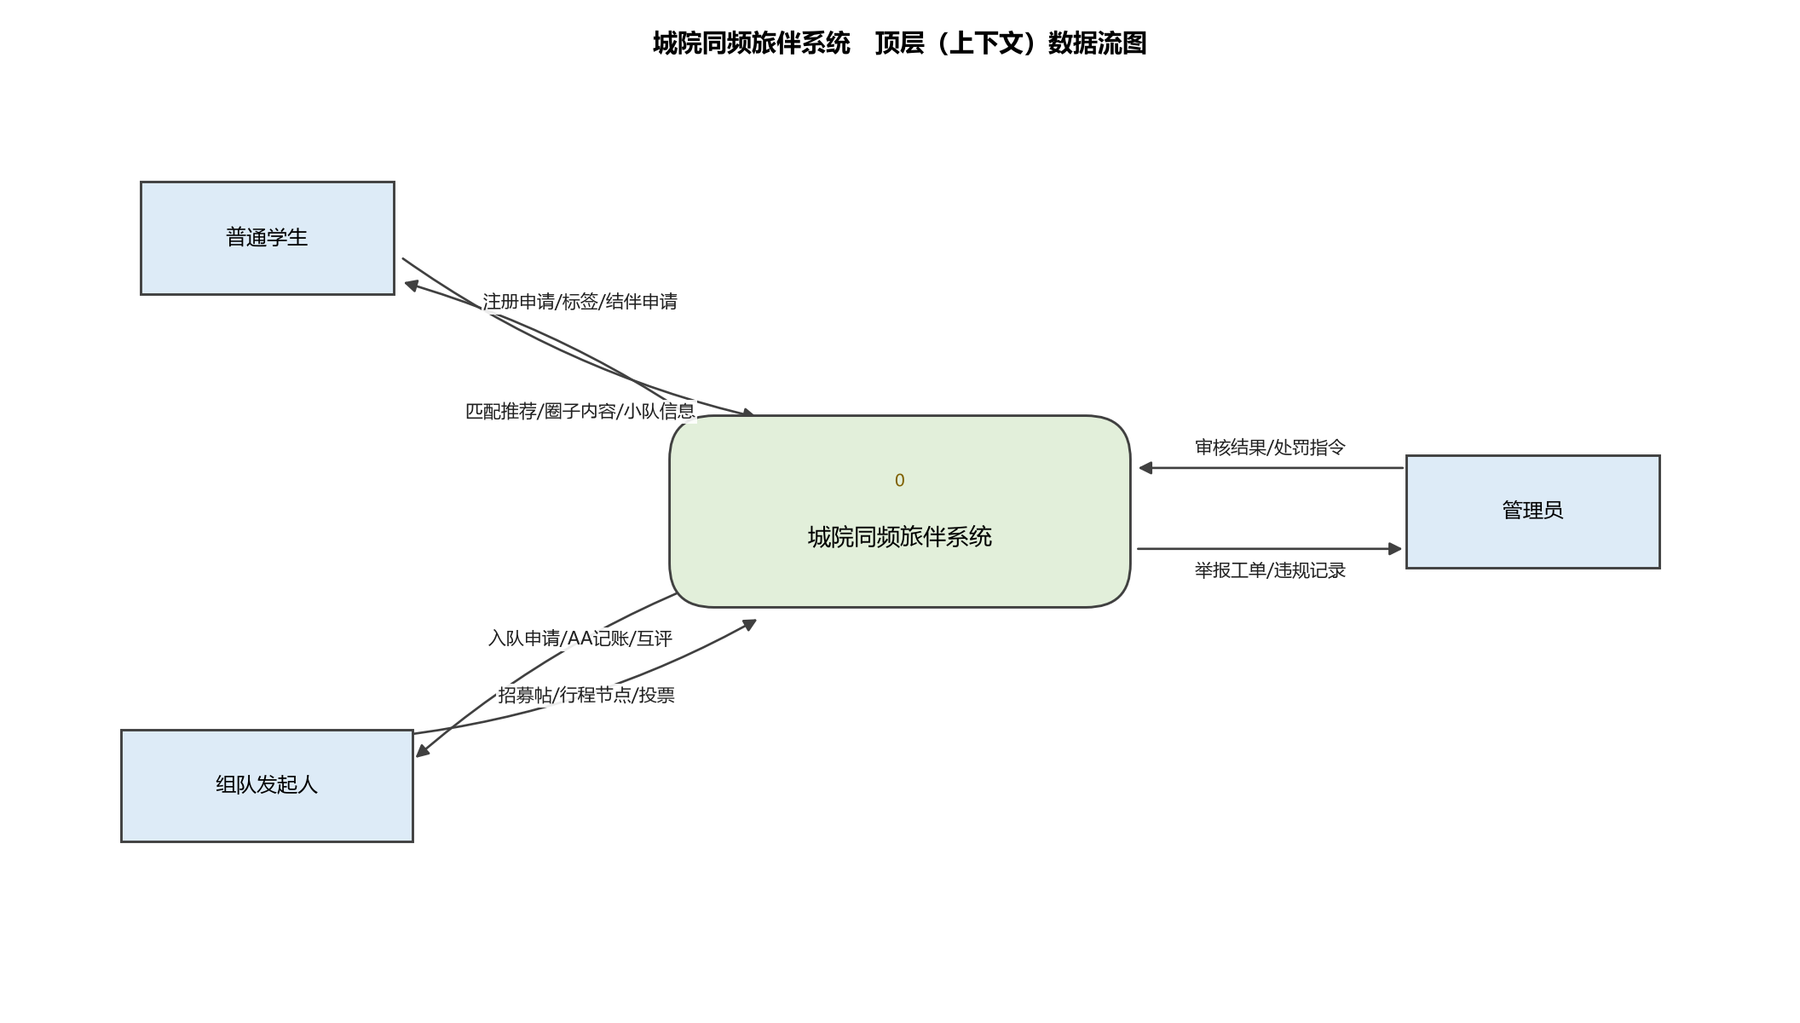图B-2 0层数据流图

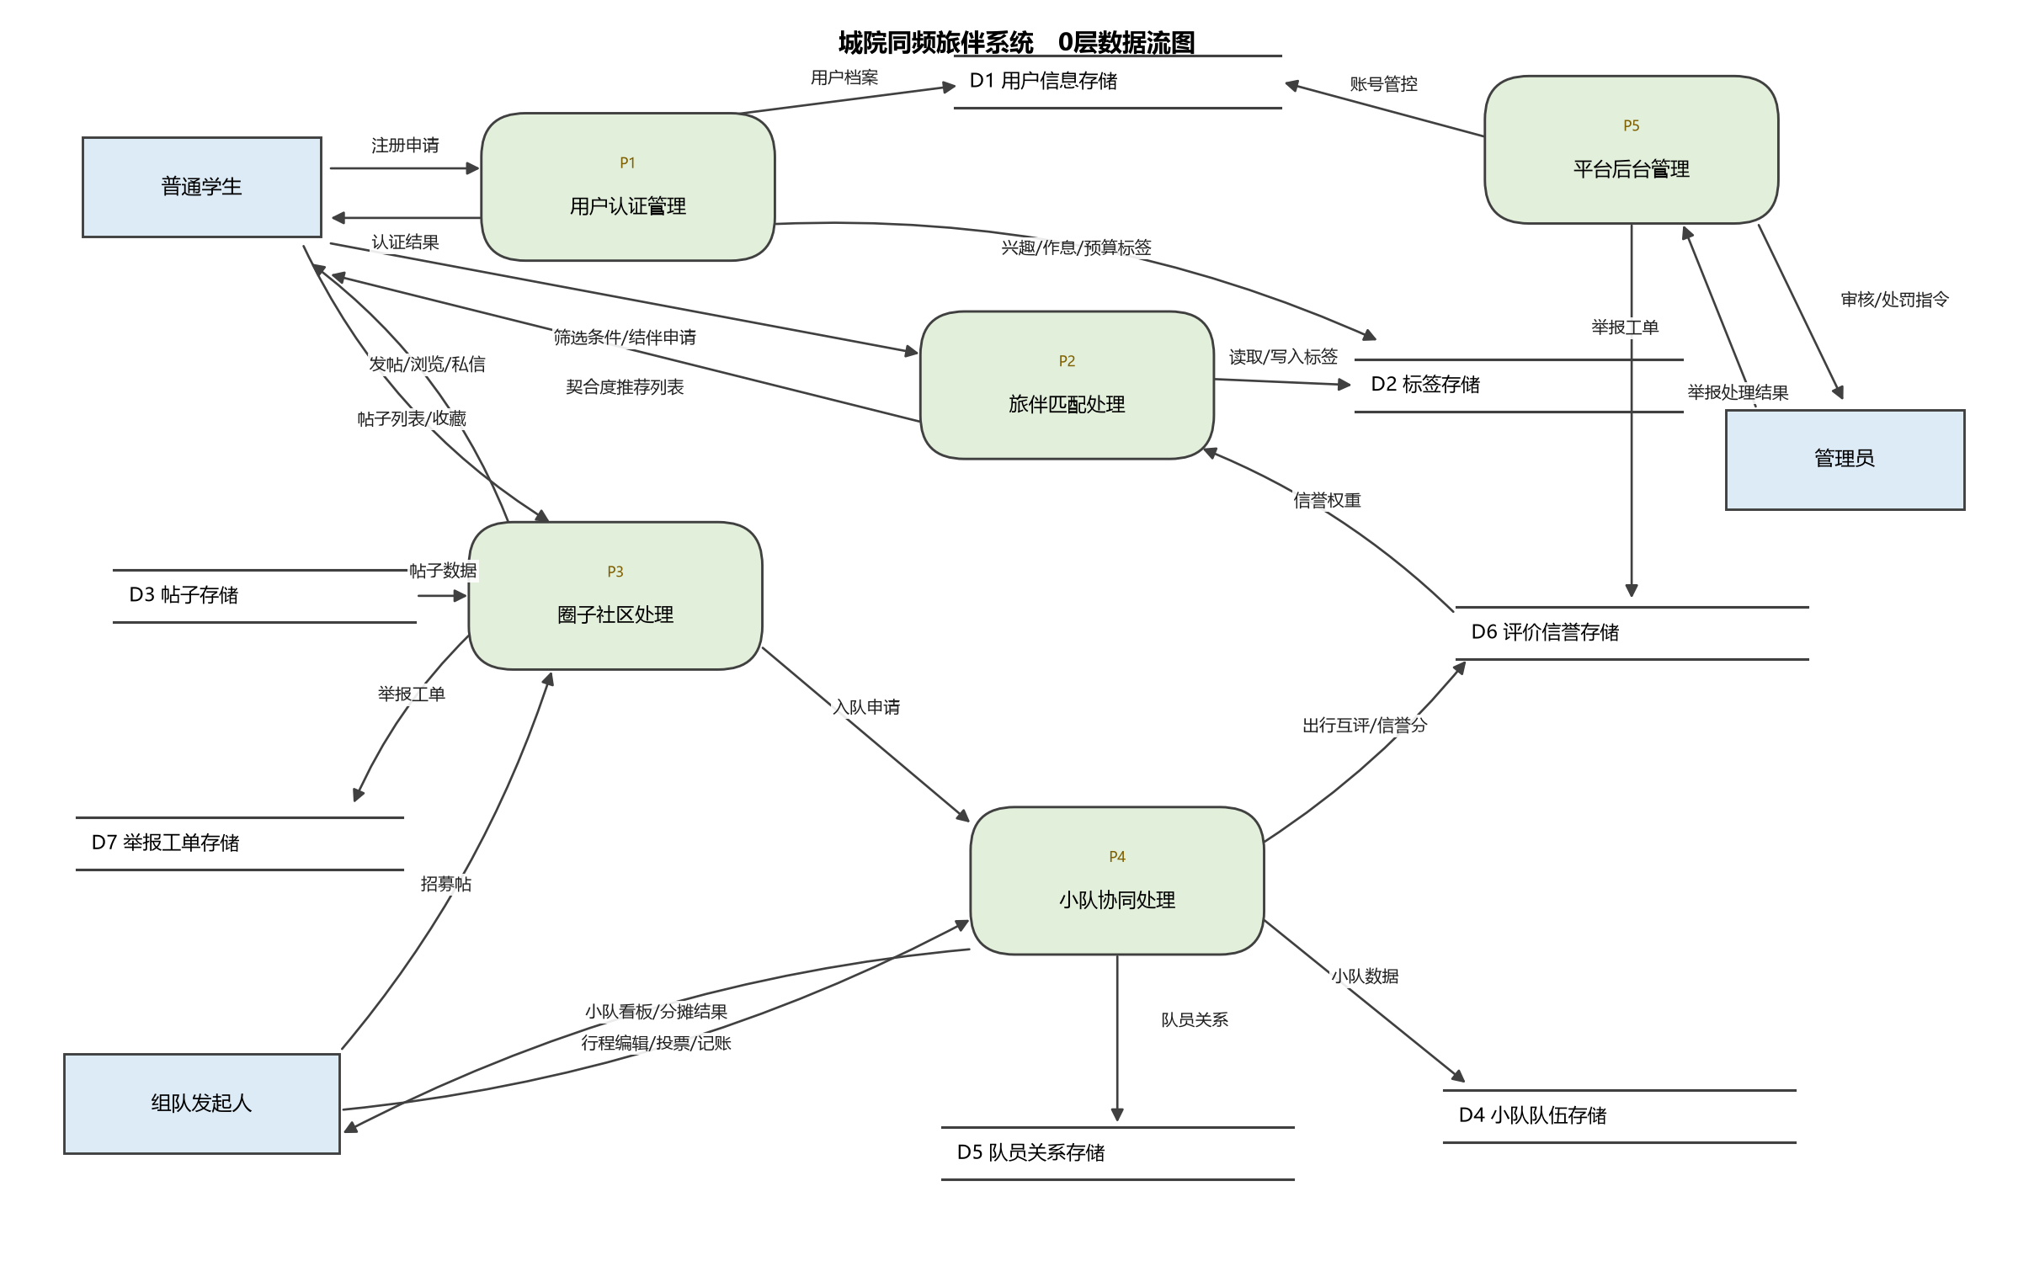附录C 核心数据字典
本数据字典对第 4 章逻辑模型中出现的重点数据流、数据存储、数据元素与处理过程进行定义，作为数据库设计与开发阶段的统一依据。

表C-1 主要数据流条目
编号 | 名称 | 来源 | 去向 | 主要组成
DF-01 | 注册申请 | 普通学生 | P1 | 学号＋姓名＋学院专业＋基础信息
DF-02 | 认证结果 | P1 | 普通学生 | 审核状态＋账号激活标识
DF-03 | 用户标签 | P1 | D2 | 兴趣标签＋作息标签＋预算区间＋性格类型（i/e）
DF-04 | 匹配推荐列表 | P2 | 普通学生 | 候选用户 ID 列表＋契合度得分
DF-05 | 结伴申请 | 普通学生 | P2/P4 | 申请人 ID＋目标对象＋申请说明
DF-06 | 招募帖 | 组队发起人 | P3 | 帖子 ID＋目的地＋出行时间＋预算＋人数上限
DF-07 | 入队申请 | P3 | P4 | 申请人 ID＋小队 ID＋申请说明
DF-08 | 行程节点 | 小队成员 | P4 | 景点＋时间＋负责人＋备注
DF-09 | AA 记账记录 | 小队成员 | P4 | 消费金额＋消费说明＋付款人＋分摊方式
DF-10 | 出行互评 | 小队成员 | D6 | 评价人＋被评人＋正/负行为标签＋评语
DF-11 | 举报工单 | P3/P4 | P5 | 举报人＋被举报对象＋举报类型＋证据描述
DF-12 | 审核/处罚指令 | 管理员 | P5 | 工单 ID＋处理结果＋管控措施

表C-2 数据存储条目
编号 | 名称 | 组成 | 说明
D1 | 用户信息存储 | 用户 ID＋学号（加密）＋昵称＋个人主页＋组队历史＋成就徽章 | 保存经认证激活的全部用户档案
D2 | 标签存储 | 用户 ID＋兴趣标签＋作息标签＋预算区间＋性格类型＋旅行人格卡片 | 支撑契合度计算与筛选
D3 | 帖子存储 | 帖子 ID＋发帖人＋帖子类型（招募/游记/闲聊）＋正文＋收藏数＋状态 | 圈子广场三类帖子的统一存储
D4 | 小队队伍存储 | 小队 ID＋队长＋目的地＋行程节点＋投票记录＋记账流水＋共享相册 | 小队空间核心业务数据
D5 | 队员关系存储 | 小队 ID＋成员 ID＋入队状态＋加入时间 | 维护成员与小队的从属关系
D6 | 评价信誉存储 | 用户 ID＋信誉分＋互评记录＋负面行为次数 | 驱动匹配权重调整与违规管控
D7 | 举报工单存储 | 工单 ID＋举报内容＋处理状态＋处理人＋处理结果 | 管理员后台人工复核依据

表C-3 核心数据元素
名称 | 类型 | 取值范围/格式 | 含义
用户 ID | 字符串 | 系统生成唯一标识 | 用户在全系统内的唯一编号
学号 | 字符串 | 数字串，加密存储 | 学籍认证依据，仅管理员可见明文
性格类型 | 枚举 | {i，e} | 性格倾向标签，用于旅伴匹配
作息标签 | 枚举 | {早起型，夜晚型，弹性型} | 出行与在线时间偏好
预算区间 | 整数对 | 下限≤上限，单位元 | 单次旅行预算范围
契合度 | 数值 | 0～100 | 多维度标签加权计算出的匹配得分
信誉分 | 数值 | 0～100，注册默认 60 | 依互评与违规记录动态调整
入队状态 | 枚举 | {待审批，已入队，已退出，被移除} | 队员与小队的关系状态
小队状态 | 枚举 | {招募中，已成团，行程中，已结束，已解散} | 小队生命周期状态

表C-4 主要处理过程
编号 | 名称 | 输入 | 输出 | 处理逻辑
P1 | 用户认证管理 | 注册申请、学籍信息 | 认证结果、用户档案 | 校验学号并人工审核，激活账号，维护旅行档案与标签
P2 | 旅伴匹配处理 | 用户标签、筛选条件、信誉分 | 匹配推荐列表 | 多维标签加权计算契合度，结合信誉权重排序推荐
P3 | 圈子社区处理 | 帖子、浏览/私信操作 | 帖子列表、入队申请 | 三类帖子的发布、浏览、收藏管理，转发入队申请
P4 | 小队协同处理 | 入队申请、行程/投票/记账/互评 | 小队看板、分摊结果、信誉分 | 成员审批与小队内容管理，AA 自动分摊，互评写入 D6
P5 | 平台后台管理 | 举报工单、审核/处罚指令 | 举报处理结果、账号管控 | 学籍复核、举报人工处理，违规账号警告/限权/封禁

附录D 系统ER图（实体—联系图）
本附录给出系统的实体—联系（ER）图，与附录 B 的数据流图、附录 C 的数据字典配套，用于刻画系统的数据模型。图中矩形表示实体（框内列出其属性，主键加粗并加下划线，外键以 FK 标注），菱形表示实体间的联系，联系旁的 1、n、m 表示联系的基数（1:1、1:n 或 m:n），椭圆表示联系自身的属性。本图共包含用户、帖子、小队、队员关系、标签、评价信誉、举报工单等实体及其联系。

图D-1 城院同频旅伴系统 ER 图


